Diapositivos | Sugestões de exploração
3.º diapositivo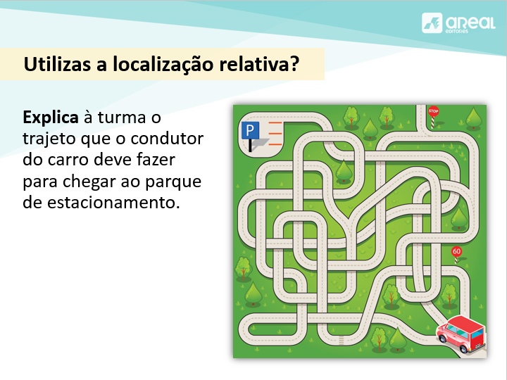 | Explorar a utilização da localização relativa através de um jogo simples em que são dadas orientações para um trajeto.  É importante contextualizar as situações quotidianas em que se recorre à orientação.
4.º diapositivo  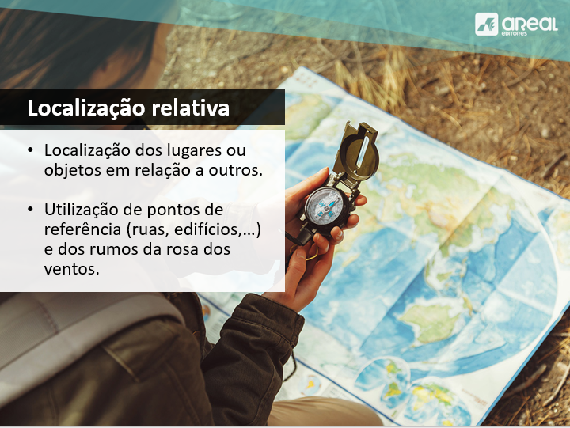 | Explicação do conceito de localização relativa.
5.º diapositivo  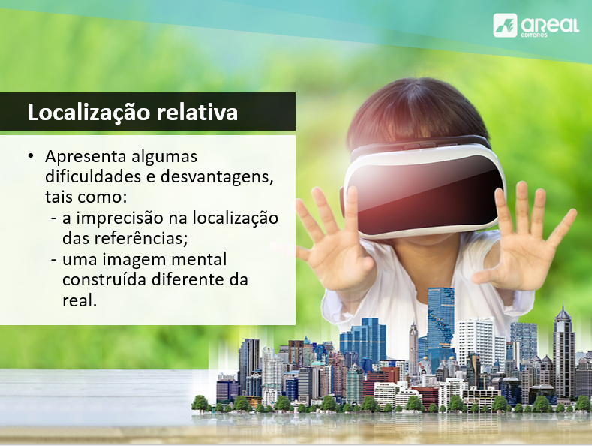 | Apresentar algumas das dificuldades e desvantagens do recurso à localização relativa.
6.º diapositivo  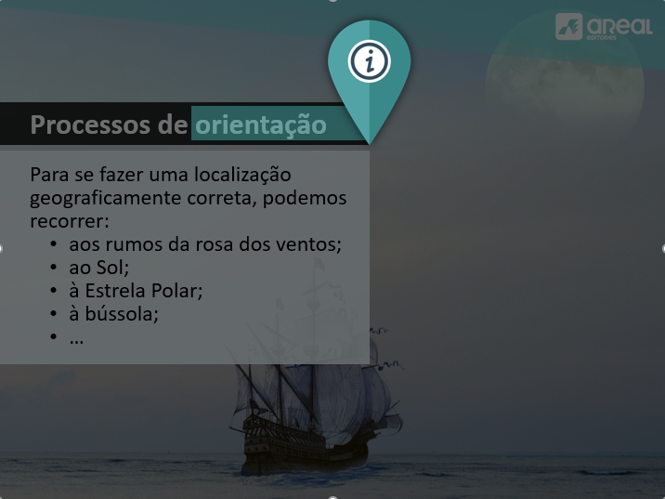 | Mostrar os vários processos de orientação, que serão seguidamente explorados.   Curiosidade: Origem da palavra Orientação.

8.º diapositivo  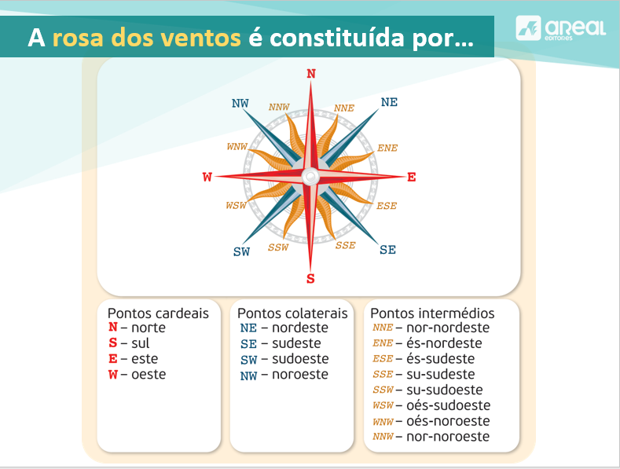 | Sistematizar, com recurso à imagem da rosa dos ventos, o conjunto de rumos que servem de suporte à orientação.
10.º diapositivo  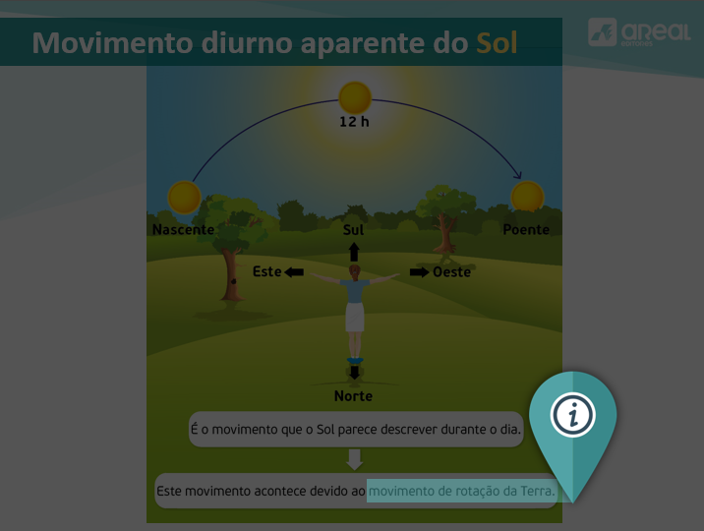 | Explorar o conceito de movimento diurno aparente do Sol.  Curiosidade: Movimento de rotação da Terra.
11.º diapositivo  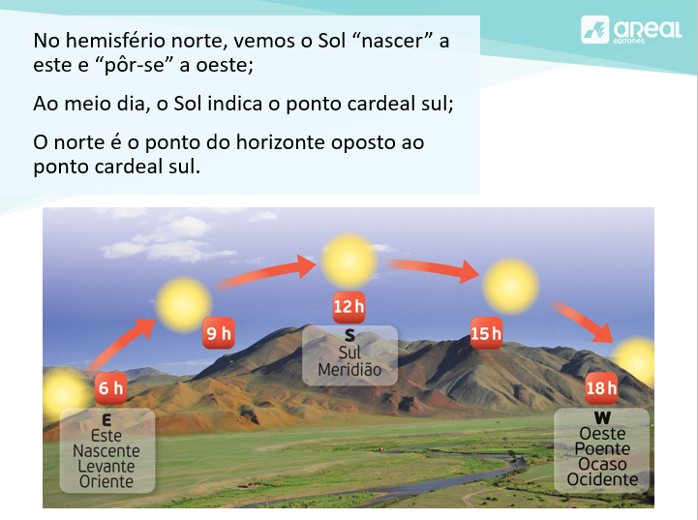 | Aprofundar a orientação pelo Sol, no hemisfério norte, associando a cada rumo (norte, sul, este e oeste) as várias designações utilizadas.
13.º diapositivo  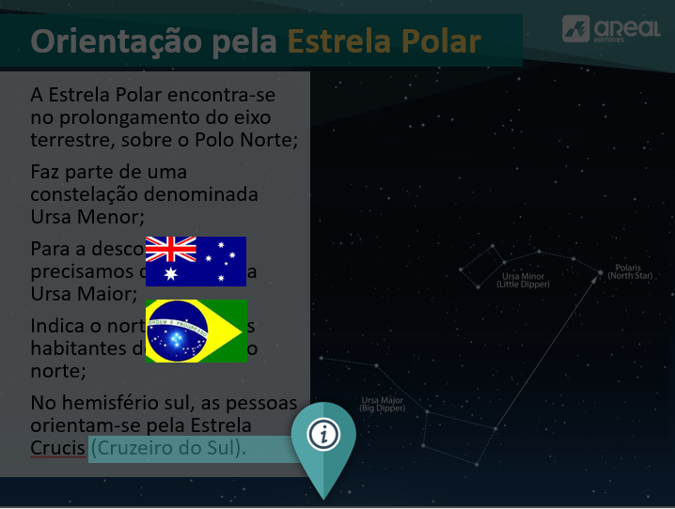 | Transmitir a ideia de que a orientação também pode ser realizada através da Estrela Polar, no hemisfério norte.  É necessário identificar, em primeiro lugar, a Ursa Maior e, a partir desta constelação, encontrar a última estrela da cauda da constelação Usa Menor: a Estrela Polar.  Curiosidade: Cruzeiro do Sul.
13.º - 17.º diapositivos  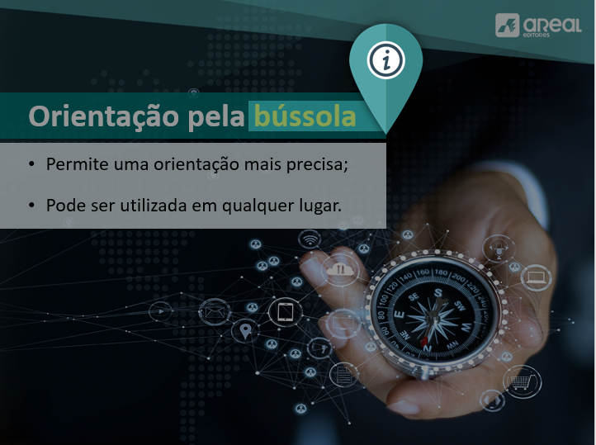 | Explorar os processos de orientação, tendo por base o recurso à bússola, bem como o modo correto da sua utilização.  Curiosidade: A origem da bússola.
18.º - 19.º diapositivos  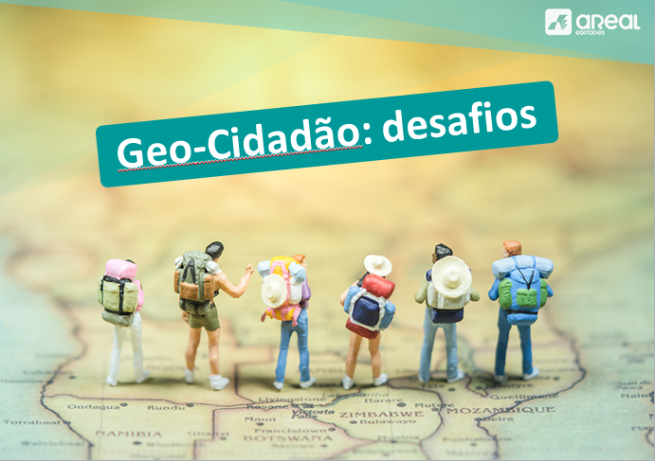 | Aprofundar, através deste desafio, a abordagem aos processos de orientação e ficar a conhecer as principais características do desporto de orientação.
20.º - 22.º diapositivos  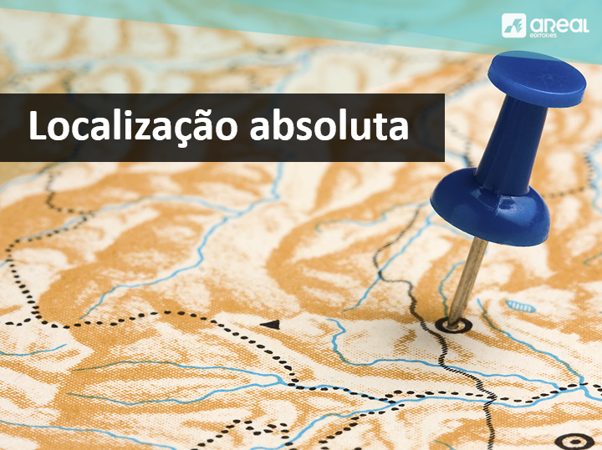 | Introduzir a temática da localização absoluta e respetiva definição.
23.º diapositivo  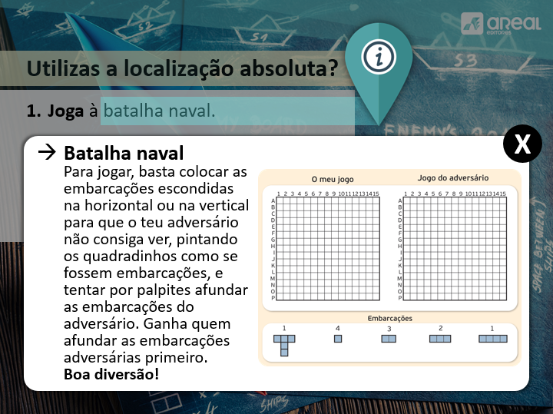 | Relacionar o jogo da batalha naval com a localização absoluta. É importante que os alunos realizem uma simulação e relacionem os “quadrados” (numerados e com letras) com uma localização mais rápida e rigorosa dos lugares.
24.º - 28.º diapositivos  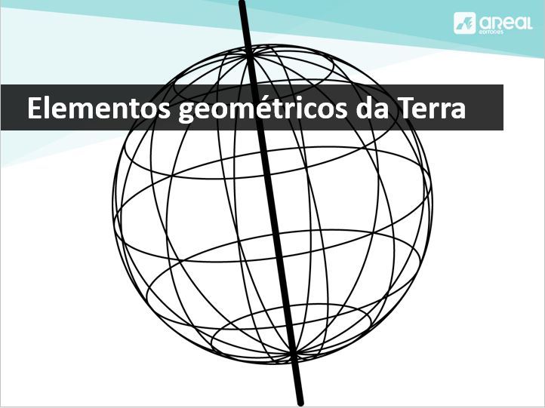 | Transmitir os vários conceitos associados aos elementos geométricos da Terra, concluindo-se com a rede cartográfica.

30.º diapositivo  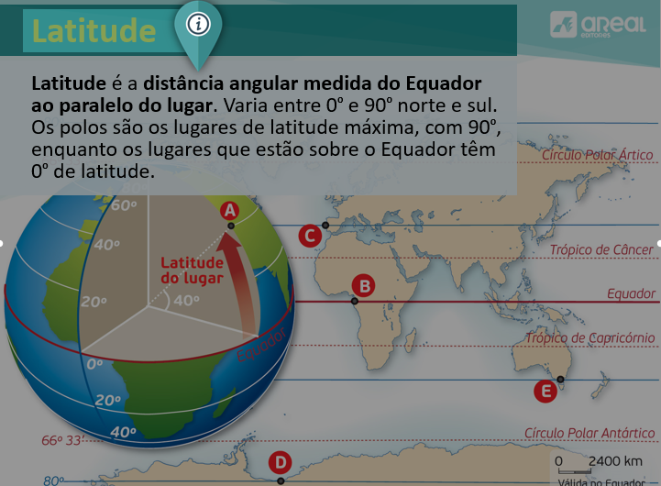 | Transmitir e trabalhar o conceito de latitude.  Curiosidade: A relação entre latitude e clima.
31.º diapositivo  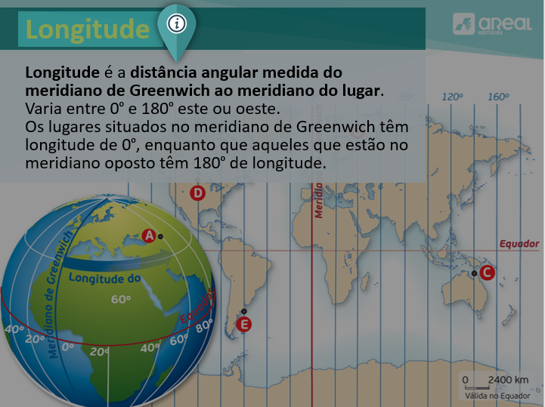 | Transmitir e trabalhar o conceito de longitude.  Curiosidade: A relação entre longitude e os fusos horários.
32.º diapositivo  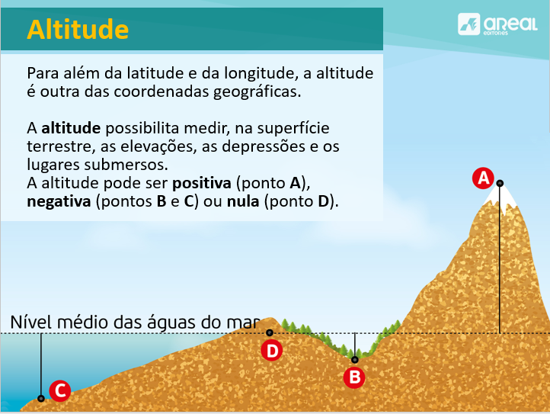 | Transmitir o conceito de altitude, outra das coordenadas geográficas (para além da latitude e da longitude).
33.º - 34.º diapositivos  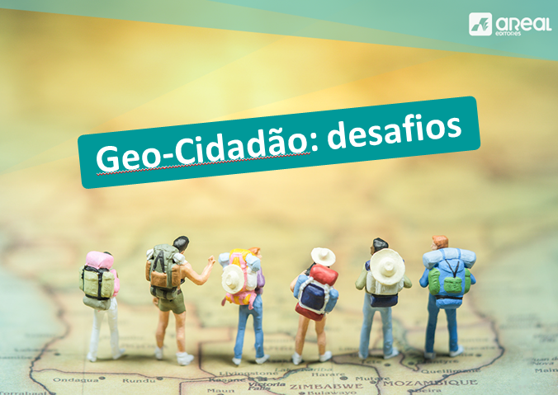 | Realizar, por meio deste desafio, a leitura e o registo das coordenadas dos lugares A, B, C e D.

